

**Дене шынықтыру және спорт саласында мемлекеттік көрсетілетін қызметтер регламенттерін бекіту туралы**

***Күшін жойған***

Маңғыстау облысы әкімдігінің 2015 жылғы 14 тамыздағы № 251 қаулысы. Маңғыстау облысы Әділет департаментінде 2015 жылғы 21 қыркүйекте № 2832 болып тіркелді. Күші жойылды-Маңғыстау облысы әкімдігінің 2020 жылғы 8 сәуірдегі № 54 қаулысымен

      Ескерту. Күші жойылды - Маңғыстау облысы әкімдігінің 08.04.2020 № 54(алғашқы ресми жарияланған күнінен кейін күнтізбелік он күн өткен соң қолданысқа енгізіледі) қаулысымен.  
      РҚАО-ның ескертпесі.  
      Құжаттың мәтінінде түпнұсқаның пунктуациясы мен орфографиясы сақталған.

      "Мемлекеттік көрсетілетін қызметтер туралы" 2013 жылғы 15 сәуірдегі Қазақстан Республикасының Заңына сәйкес облыс әкімдігі **ҚАУЛЫ ЕТЕДІ:**

      1. Қоса беріліп отырған мемлекеттік көрсетілетін қызметтер регламенттері бекітілсін:

      1) "Жергілікті спорт федерацияларын аккредиттеу" мемлекеттік көрсетілетін қызмет регламенті;

      2) "Қазақстан Республикасының спорт шеберлігіне кандидат, 1-разрядты спортшы cпорттық разрядтарын және біліктiлiгi жоғары деңгейдегi бірiншi санатты жаттықтырушы, біліктiлiгi орта деңгейдегi бірiншi санатты жаттықтырушы, біліктiлiгi жоғары деңгейдегi бірiншi санатты әдiскер, біліктiлiгi орта деңгейдегi бірiншi санатты әдiскер, біліктiлiгi жоғары деңгейдегi бірiншi санатты нұсқаушы-спортшы, бірiншi санатты спорт төрешiсi біліктілік санаттарын беру" мемлекеттік қызмет регламенті;

      3) "2-разрядты спортшы, 3-разрядты спортшы, 1-жасөспірімдік разрядты спортшы 2-жасөспірімдік разрядты спортшы, 3-жасөспірімдік разрядты спортшы спорттық разрядтар және біліктiлiгi жоғары деңгейдегi екiншi санатты жаттықтырушы, біліктiлiгi орта деңгейдегi екiншi санатты жаттықтырушы, біліктiлiгi жоғары деңгейдегi екiншi санатты әдiскер, біліктiлiгi орта деңгейдегi екiншi санатты әдiскер, біліктiлiгi жоғары деңгейдегi екiншi санатты нұсқаушы-спортшы, спорт төрешiсi біліктілік санаттарын беру" мемлекеттік көрсетілетін қызмет регламенті" ;

      4) "Олимпиада, Паралимпиада және Сурдлимпиада ойындарының чемпиондары мен жүлдегерлеріне тұрғын үй беру" мемлекеттік көрсетілетін қызмет регламенті".

      Ескерту. 1-тармаққа өзгерістер енгізілді – Маңғыстау облысы әкімдігінің 18.05.2016 № 138 (жарияланған күнінен кейін күнтізбелік он күн өткен соң қолданысқа енгізіледі); 16.11.2017 № 274 (алғашқы ресми жарияланған күнінен кейін күнтізбелік он күн өткен соң қолданысқа енгізіледі); қаулыларымен.

      2. Маңғыстау облысы әкімдігінің мына қаулыларының күші жойылды деп танылсын:

      Маңғыстау облысы әкімдігінің 2014 жылғы 6 мамырдағы № 106 "Дене шынықтыру және спорт саласында мемлекеттік көрсетілетін қызметтер регламенттерін бекіту туралы" қаулысы (Нормативтік құқықтық актілерді мемлекеттік тіркеу тізілімінде № 2443 болып тіркелген, 2014 жылғы 12 маусымда "Маңғыстау" газетінде жарияланған);

      Маңғыстау облысы әкімдігінің 2014 жылғы 26 қыркүйектегі № 237 "Маңғыстау облысы әкімдігінің 2014 жылғы 6 мамырдағы № 106 "Дене шынықтыру және спорт саласында мемлекеттік көрсетілетін қызметтер регламенттерін бекіту туралы" қаулысына толықтырулар енгізу туралы" қаулысы (Нормативтік құқықтық актілерді мемлекеттік тіркеу тізілімінде № 2499 болып тіркелген, 2014 жылғы 10 қарашада "Әділет" ақпараттық-құқықтық жүйесінде жарияланған).

      3. "Маңғыстау облысының дене шынықтыру және спорт басқармасы" мемлекеттік мекемесі (С.И. Пахомов) осы қаулының "Әділет" ақпараттық-құқықтық жүйесінде және бұқаралық ақпараттар құралдарында ресми жариялануын, Маңғыстау облысы әкімдігінің интернет-ресурсында орналасуын қамтамасыз етсін.

      4. Осы қаулының орындалуын бақылау облыс әкімінің орынбасары Б.Ғ. Нұрғазиеваға жүктелсін.

      5. Осы қаулы әділет органдарында мемлекеттік тіркелген күннен бастап күшіне енеді және ол алғашқы ресми жарияланған күннен кейін күнтізбелік он күн өткен соң қолданысқа енгізіледі.

|  |  |
| --- | --- |
| Облыс әкімінің |  |
| міндетін атқарушы | С. Алдашев |

      "КЕЛІСІЛДІ"

      "Маңғыстау облысының

      дене шынықтыру және

      спорт басқармасы" мемлекеттік

      мекемесінің басшысы

      С.И. Пахомов

      14 тамыз 2015 жыл

|  |  |
| --- | --- |
|  | Маңғыстау облысы әкімдігінің 2015 жылғы 14 тамыз № 251 қаулысымен бекітілген |

**"Жергілікті спорт федерацияларын аккредиттеу" мемлекеттік көрсетілетін қызмет регламенті**

      Ескерту. Регламент жаңа редакцияда Маңғыстау облысы әкімдігінің 22.06.2017 № 156 қаулысымен (жарияланған күнінен кейін күнтізбелік он күн өткен соң қолданысқа енгізіледі).

**1. Жалпы ережелер**

      1. "Жергілікті спорт федерацияларын аккредиттеу" мемлекеттік көрсетілетін қызметі (бұдан әрі – мемлекеттік көрсетілетін қызмет).

      Мемлекеттік көрсетілетін қызмет "Маңғыстау облысының дене шынықтыру және спорт басқармасы" мемлекеттік мекемесімен (бұдан әрі – көрсетілетін қызметті беруші) Қазақстан Республикасы Мәдениет және спорт министрінің 2015 жылғы 17 сәуірдегі № 139 "Дене шынықтыру және спорт саласында мемлекеттік көрсетілетін қызметтер стандарттарын бекіту туралы" бұйрығымен бекітілген (нормативтік құқықтық актілерді мемлекеттік тіркеу Тізілімнде №11276 болып тіркелген) бекітілген "Жергілікті спорт федерацияларын аккредиттеу" мемлекеттік көрсетілетін қызмет стандартының (бұдан әрі-Cтандарт) негізінде көрсетіледі.

      Өтініштерді қабылдау және мемлекеттік қызмет көрсету нәтижесін беру:

      көрсетілетін қызметті берушінің кеңсесі;

      "электрондық үкіметтің" www.egov.kz веб-порталы (бұдан әрі– портал) арқылы жүзеге асырылады.

      2. Мемлекеттік қызмет көрсету нысаны: электрондық (жартылай автоматтандырылған) және (немесе) қағаз түрінде.

      Мемлекеттік қызмет заңды тұлғаларға (бұдан әрі–көрсетілетін қызметті алушы) тегін көрсетеді.

      3. Мемлекеттік көрсетілетін қызмет нәтижесі Қазақстан Республикасы Мәдениет және спорт министрінің 2014 жылғы 27 қарашадағы № 121 "Спорт федерацияларын аккредиттеу қағидаларын бекіту туралы" бұйрығымен бекітілген (нормативтік құқықтық актілерді мемлекеттік тіркеу Тізілімінде №10095 болып тіркелген) нысандар бойынша спорт федерациясын аккредиттеу туралы куәлік, спорт федерациясын аккредиттеу туралы қайта ресімделген куәлік, спорт федерациясын аккредиттеу туралы куәліктің телнұсқасы, не Стандарттың 10 тармағында көзделген жағдайларда және негіздемелер бойынша мемлекеттік қызметті көрсетуден бас тарту туралы дәлелді жауап болып табылады.

      Порталда–мемлекеттік көрсетілетін қызмет нәтижесін Мемлекеттік корпорацияда алу үшін уәкілетті лауазымды адамның электрондық цифрлық қолтаңбасымен (бұдан әрі–ЭЦҚ) куәландырған мемлекеттік қызметті көрсету нәтижесінің әзірлігі туралы хабардар ету.

      Көрсетілетін қызметті алушы Стандарттың 9 тармағында көзделген тізбеге сәйкес құжаттардың топтамасын толық ұсынбаған және (немесе) қолданыс мерзімі өтіп кеткен құжаттарды ұсынған жағдайда көрсетілетін қызметті беруші өтінішті қабылдаудан бас тартады.

      Мемлекеттік қызметті көрсету нәтижесін ұсыну нысаны: қағаз түрінде.

**2. Мемлекеттік қызмет көрсету процесінде көрсетілетін қызметті берушінің құрылымдық бөлімшелерінің (қызметкерлерінің) іс-қимыл тәртібін сипаттау**

      4. Мемлекеттік қызмет көрсету бойынша рәсімді (іс-қимылды) бастауға негіздеме көрсетілетін қызметті алушының (не уәкілетті өкілінің):

      1) көрсетілетін қызметті берушіге:

      аккредиттеу туралы куәлікті алу үшін – Cтандарттың 1 қосымшасына сәйкес нысан бойынша аккредиттеуді өткізуге өтініш;

      аккредиттеу туралы куәлікті қайта ресімдеу үшін – Стандарттың 2 қосымшасына сәйкес нысан бойынша аккредиттеу туралы куәлікті қайта ресімдеу туралы өтініш;

      аккредиттеу туралы куәліктің телнұсқасын алу үшін – Стандарттың 2 қосымшасына сәйкес нысан бойынша аккредиттеу туралы куәліктің телнұсқасын алу туралы өтініш;

      2) порталға:

      аккредиттеу туралы куәлікті алу, аккредиттеу туралы куәлікті қайта ресімдеу, аккредиттеу туралы куәліктің телнұсқасын алу үшін - көрсетілетін қызметті алушының ЭЦҚ-мен куәландырылған электрондық құжат нысанындағы сұрау салу негіз болып табылады.

      5. Мемлекеттік қызмет көрсету процесінің құрамына кіретін әрбір рәсімнің (іс-қимылдың) мазмұны, оның орындалу ұзақтығы:

      аккредиттеу туралы куәлікті алу үшін:

      1) көрсетілетін қызметті алушы (не уәкілетті өкілі) көрсетілетін қызметті берушінің кеңсе қызметкеріне Стандарттың 9 тармағына сәйкес құжаттарды ұсынады;

      2) көрсетілетін қызметті берушінің кеңсе қызметкері құжаттарды тіркейді және көрсетілетін қызметті берушінің басшысына ұсынады (15 (он бес) минут ішінде);

      3) көрсетілетін қызметті берушінің басшысы құжаттарды қарайды және

      көрсетілетін қызметті берушінің жауапты орындаушысына жолдайды (1 (бір) күнтізбелік күн ішінде);

      4) көрсетілетін қызметті берушінің жауапты орындаушысы құжаттарды қарайды және Комиссияның қарауына ұсынады (1 (бір) күнтізбелік күн ішінде);

      5) Комиссия құжаттарды қарайды және отырыстың хаттамасын бекітеді

      (5 (бес) күнтізбелік күн ішінде);

      6) көрсетілетін қызметті берушінің жауапты орындаушысы Комиссия хаттамасының негізінде қаулы жобасын және аккредиттеу туралы куәлікті дайындайды, көрсетілетін қызметті берушінің басшысына ұсынады (30 (отыз) минут ішінде);

      7) жергілікті атқарушы орган қаулы шығарады, көрсетілетін қызметті берушінің басшысы аккредиттеу туралы куәлікке қол қояды, көрсетілетін қызметті берушінің жауапты орындаушысына жолдайды (7 (жеті) күнтізбелік күн ішінде);

      8) көрсетілетін қызметті берушінің жауапты орындаушысы аккредиттеу туралы куәлікті көрсетілетін қызметті алушыға (не уәкілетті өкіліне) береді (15 (он бес) минут ішінде);

      аккредиттеу туралы куәлікті қайта ресімдеу немесе аккредиттеу туралы куәліктің телнұсқасын алу үшін:

      1) көрсетілетін қызметті алушы (не уәкілетті өкілі) көрсетілетін қызметті берушінің кеңсе қызметкеріне Стандарттың 2 қосымшасына сәйкес аккредиттеу туралы куәлікті қайта ресімдеу немесе аккредиттеу туралы куәліктің телнұсқасын алу туралы өтінішті ұсынады;

      2) көрсетілетін қызметті берушінің кеңсе қызметкері өтінішті тіркейді және көрсетілетін қызметті берушінің басшысына ұсынады (15 (он бес) минут ішінде);

      3) көрсетілетін қызметті берушінің басшысы өтінішті қарайды және көрсетілетін қызметті берушінің жауапты орындаушысына жолдайды (1 (бір) күнтізбелік күн ішінде);

      4) көрсетілетін қызметті берушінің жауапты орындаушысы өтінішті қарайды және аккредиттеу туралы куәлікті қайта ресімдеу немесе аккредиттеу туралы куәліктің телнұсқасының жобасын дайындайды, көрсетілетін қызметті берушінің басшысына ұсынады (3 (үш) күнтізбелік күн ішінде);

      5) көрсетілетін қызметті берушінің басшысы аккредиттеу туралы қайта ресімделген куәлікке немесе аккредиттеу туралы куәліктің телнұсқасына қол қояды, көрсетілетін қызметті берушінің жауапты орындаушысына жолдайды (30 (отыз) минут ішінде);

      6) көрсетілетін қызметті берушінің жауапты орындаушысы аккредиттеу туралы қайта ресімделген куәлікті, аккредиттеу туралы куәліктің телнұсқасын көрсетілетін қызметті алушыға (не уәкілетті өкіліне) береді (15 (он бес) минут ішінде).

      6. Келесі рәсімді орындауды бастауға негіздеме болатын мемлекеттік қызмет көрсету бойынша рәсімнің (іс-қимылдың) нәтижесі:

      аккредиттеу туралы куәлікті алу үшін:

      1) өтінішті және құжаттарды қабылдау, көрсетілетін қызметті алушының құжаттарының түпнұсқалары мен көшірмелерін салыстыру

      2) өтінішті тіркеу, қолхат беру;

      3) бұрыштама қою және көрсетілетін қызметті берушінің жауапты

      орындаушысына жолдау;

      4) ұсынылған құжаттардың дұрыстығын тексеру, Комиссияға жолдау;

      5) ұсынылған құжаттарды қарау және жергілікті атқарушы органның аккредиттеу туралы куәлікті беру туралы ұсыныс жасауы;

      6) аккредиттеу туралы қаулы жобасын және куәлікті дайындау;

      7) жергілікті атқарушы органның аккредиттеу туралы куәлікті беру туралы қаулыны қабылдауы;

      8) аккредиттеу туралы куәлікті беру;

      аккредиттеу туралы куәлікті қайта ресімдеу немесе аккредиттеу туралы куәліктің телнұсқасын алу үшін:

      1) көрсетілетін қызметті алушының өтінішін қабылдау;

      2) өтінішті тіркеу, қолхат беру;

      3) бұрыштама қою және көрсетілетін қызметті берушінің жауапты орындаушысына жолдау;

      4) көрсетілетін қызметті алушының аккредиттеу туралы куәлікті қайта ресімдеу немесе аккредиттеу туралы куәліктің телнұсқасын алу туралы өтінішін қарау;

      5) аккредиттеу туралы куәлікті қайта ресімдеу немесе аккредиттеу туралы куәліктің телнұсқасының жобасын дайындау;

      6) аккредиттеу туралы қайта ресімделген куәлікті, аккредиттеу туралы куәліктің телнұсқасын беру

**3. Мемлекеттік қызмет көрсету процесінде көрсетілетін қызметті берушініңқұрылымдық бөлімшелерінің (қызметкерлерінің) өзара іс-қимыл тәртібін сипаттау**

      7. Мемлекеттік қызмет көрсету процесіне қатысатын көрсетілетін қызметті берушінің құрылымдық бөлімшелерінің (қызметкерлерінің) тізбесі

      1) көрсетілетін қызметті берушінің кеңсе қызметкері;

      2) көрсетілетін қызметті берушінің басшысы;

      3) көрсетілетін қызметті берушінің жауапты орындаушысы;

      4) Комиссия.

**4. Мемлекеттік корпорациямен және (немесе) өзге де көрсетілетін қызметті берушілермен өзара іс-қимыл тәртібін, сондай-ақ мемлекеттік қызмет көрсету процесінде ақпараттық жүйелерді пайдалану тәртібін сипаттау**

      8. Портал арқылы мемлекеттік қызмет көрсету кезінде көрсетілетін

      қызметті беруші мен көрсетілетін қызметті алушының жүгіну және

      рәсімдердің (іс-қимылдардың) реттілігі тәртібін сипаттау:

      1) көрсетілетін қызметті алушы бизнес сәйкестендіру нөмірінің (бұдан әрі - БСН), сондай-ақ парольдің (порталда тіркелмеген қызметті алушылар үшін іске асырылады) көмегімен порталға тіркелуді жүзеге асырады;

      2) 1-процесс – мемлекеттік көрсетілетін қызметті алу үшін көрсетілетін қызметті алушының порталда БСН және парольді енгізу процесі (авторландыру процесі);

      3) 1-шарт – порталда БСН және пароль арқылы тіркелген көрсетілетін қызметті алушы мәліметтерінің дұрыстығы тексеріледі;

      4) 2-процесс – көрсетілетін қызметті алушының мәліметтерінде кемшіліктердің болуына байланысты порталда авторландырудан бас тарту туралы хабарлама қалыптастырылады;

      5) 3-процесс – мемлекеттік көрсетілетін қызметті алушы "Жергілікті спорт федерацияларын аккредиттеу" регламентінде (бұдан әрі-Регламент) көрсетілген мемлекеттік көрсетілетін қызметті таңдайды, экранға мемлекеттік қызметті көрсетуге арналған сұраныс нысаны шығады және көрсетілетін қызметті алушы нысанды оның құрылымы мен үлгілік талаптарын ескере отырып толтырады (мәліметтерді енгізеді), Стандарттың 9 тармағында көрсетілген қажетті құжаттардың көшірмелерін электрондық түрде сұраныс нысанына жалғайды, сондай-ақ сұранысты куәландыру (қол қою) үшін көрсетілетін қызметті алушы ЭЦҚ тіркеу куәлігін таңдайды;

      6) 2-шарт – порталда ЭЦҚ тіркеу куәлігінің қолданылу мерзімі және қайтарып алынған (күші жойылған) тіркеу куәліктерінің тізімінде жоқтығы, сондай-ақ бірдейлендіру мәліметтерінің (сұраныста көрсетілген БСН мен ЭЦҚ тіркеу куәлігінде көрсетілген БСН арасындағы) сәйкестігі тексеріледі;

      7) 4-процесс–көрсетілетін қызметті алушының ЭЦҚ түпнұсқалығының расталмауына байланысты сұратылып отырған мемлекеттік қызметтен бас тарту жөнінде хабарлама қалыптастырылады

      8) 5-процесс – көрсетілетін қызметті алушының ЭЦҚ-мен куәландырылған (қол қойылған) электрондық құжатты (көрсетілетін қызметті алушының сұранысын) электрондық үкімет шлюзі (бұдан әрі – ЭҮШ) арқылы "электрондық үкіметтің" төлем шлюзіне (бұдан әрі – ЭҮТШ) жолдау;

      9) 6-процесс–ЭҮШ арқылы "Азаматтарға арналған үкімет" мемлекеттік корпорациясы" коммерциялық емес акционерлік қоғамы ықпалдастырылған ақпараттық жүйесіне (бұдан әрі–Мемлекеттік корпорацияның ЫАЖ) түседі;

      10) 3-шарт–көрсетілетін қызметті беруші көрсетілетін қызметті алушының Стандарттың 9 тармағында көрсетілген, мемлекеттік қызмет көрсетуге негіз болатын жалғаған құжаттарының сәйкестігін тексереді;

      11) 7-процесс–көрсетілетін қызметті алушының құжаттарында кемшіліктердің болуына байланысты сұратылып отырған мемлекеттік қызметтен бас тарту туралы хабарлама қалыптастырылады;

      12) 8-процесс – көрсетілетін қызметті алушы порталда қалыптастырылған мемлекеттік қызметтің нәтижесін (электрондық құжат нысанындағы хабарлама) алады. Мемлекеттік қызметті көрсету нәтижесі көрсетілетін қызметті алушының "жеке кабинетіне" көрсетілетін қызметті берушінің уәкілетті тұлғасының ЭЦҚ-мен куәландырылған электрондық құжат нысанында жолданады.

      Портал арқылы мемлекеттік қызметті көрсетуге тартылған ақпараттық жүйелердің функционалдық өзара іс-қимыл диаграммасы Регламенттің 1 қосымшасынад көрсетілген.

      9. Мемлекеттік қызмет көрсету процесінде көрсетілетін қызметті берушінің құрылымдық бөлімшелерінің (қызметкерлерінің) рәсімдері (іс-қимылдары) мен өзара іс-қимылдары реттілігінің толық сипаттамасы Регламенттің 2, 3 қосымшаларына сәйкес мемлекеттік қызмет көрсетудің бизнес-процестерінің анықтамалығында көрсетіледі.

      10. Мемлекеттік қызметті көрсетуден бас тарту үшін мыналар негіздеме болып табылады:

      1) көрсетілетін қызметті алушының мемлекеттік көрсетілетін қызметті алу үшін ұсынған құжаттарының және (немесе) оларда қамтылған деректердің (мәліметтердің) анық еместігін анықтау;

      2) көрсетілетін қызметті алушының және (немесе) мемлекеттік қызмет көрсету үшін қажетті ұсынылған деректердің және мәліметтердің Қазақстан Республикасының 2014 жылғы 3 шілдедегі "Дене шынықтыру және спорт туралы" Заңының 11 бабында және Қазақстан Республикасы Мәдениет және спорт министрінің 2014 жылғы 27 қарашадағы № 121 "Спорт федерацияларын аккредиттеу қағидаларын бекіту туралы" бұйрығында (нормативтік құқықтық актілерді мемлекеттік тіркеу Тізілімінде № 10095 болып тіркелген) белгіленген талаптарға сәйкес келмеуі;

      3) көрсетілетін қызметті алушыға қатысты оның қызметіне немесе мемлекеттік көрсетілетін қызметті алуды талап ететін жекелеген қызмет түрлеріне тыйым салу туралы соттың заңды күшіне енген шешімінің (үкімінің) болуы;

      4) көрсетілетін қызметті алушыға қатысты соттың заңды күшіне енген үкімінің болуы, оның негізінде көрсетілетін қызметті алушының мемлекеттік көрсетілетін қызметті алуға байланысты арнаулы құқығынан айырылуы.

      Ескерту. 10-тармаққа өзгерістер енгізілді – Маңғыстау облысы әкімдігінің 16.11.2017 № 274 қаулысымен(алғашқы ресми жарияланған күнінен кейін күнтізбелік он күн өткен соң қолданысқа енгізіледі);

      11. Мемлекеттік қызмет көрсету мәселелері бойынша көрсетілетін қызметті берушінің шешімдеріне, әрекеттеріне (әрекетсіздігіне) шағымдану Стандарттың 3 бөліміне сәйкес жүзеге асырылады.

|  |  |
| --- | --- |
|  | "Жергілікті спорт |
|  | федерацияларын аккредиттеу" |
|  | мемлекеттік көрсетілетін |
|  | қызмет регламентіне |
|  | 1-қосымша |

**Портал арқылы мемлекеттік қызметті көрсетуге тартылған ақпараттық жүйелердің функционалдық өзара іс-қимыл диаграммасы**

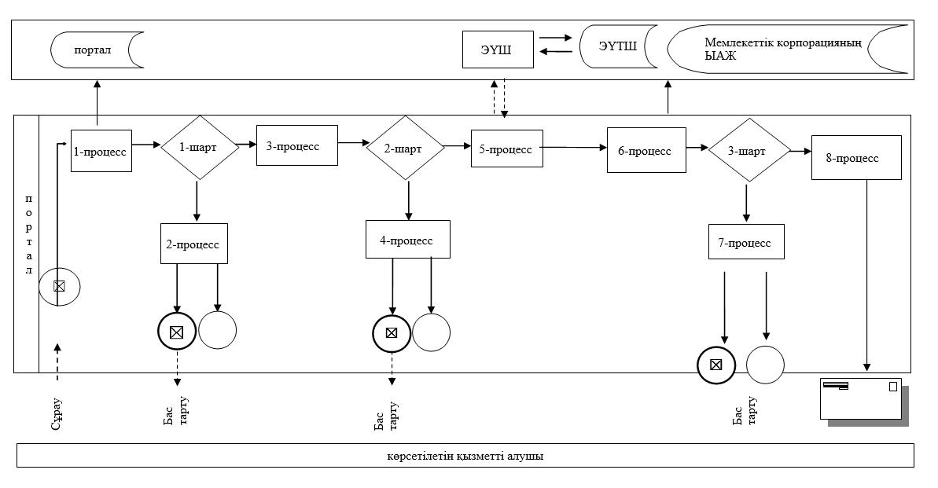

|  |  |
| --- | --- |
|  | "Жергілікті спорт |
|  | федерацияларын аккредиттеу" |
|  | мемлекеттік көрсетілетін |
|  | қызмет регламентіне |
|  | 2-қосымша |

**"Жергілікті спорт федерацияларын аккредиттеу" мемлекеттік қызметін көрсетудің бизнес – процестерінің анықтамалығы**

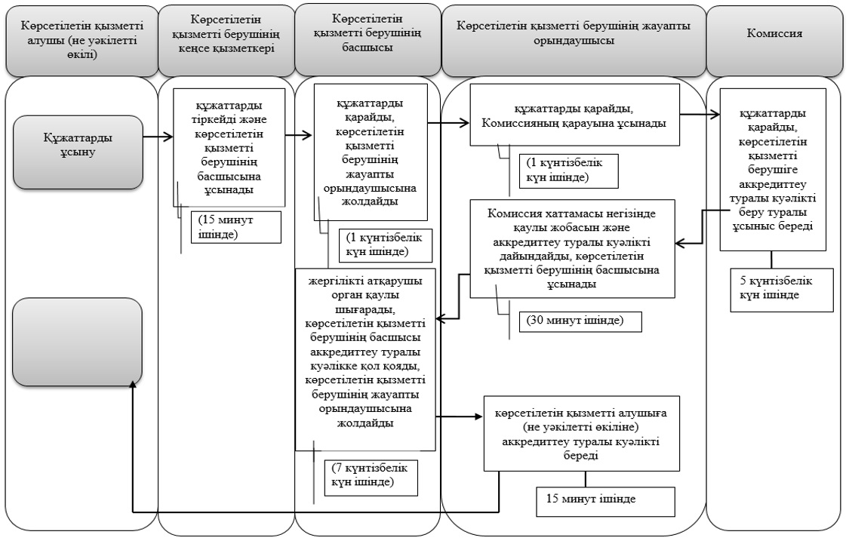

|  |  |
| --- | --- |
|  | "Жергілікті спорт |
|  | федерацияларын аккредиттеу" |
|  | мемлекеттік көрсетілетін |
|  | қызмет регламентіне |
|  | 3-қосымша |

**"Жергілікті спорт федерацияларын аккредиттеу" мемлекеттік қызметін көрсетудің бизнес – процестерінің анықтамалығы**

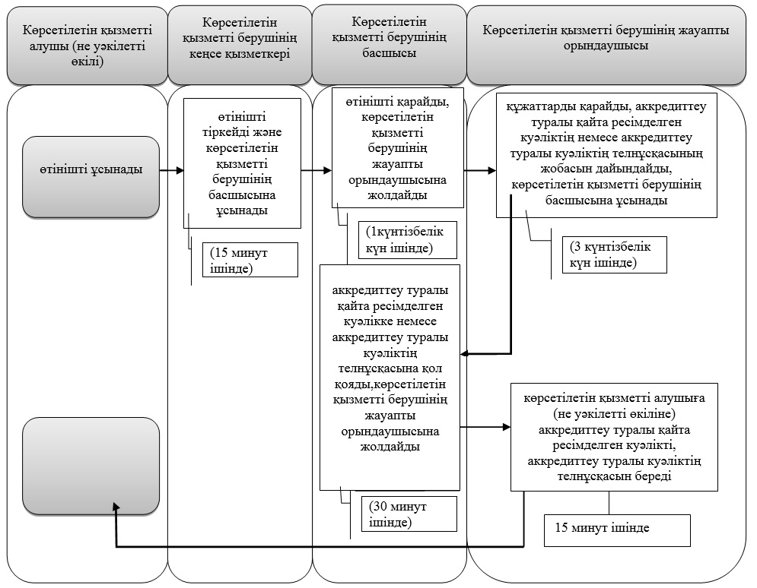

|  |  |
| --- | --- |
|  | Маңғыстау облысы әкімдігінің 2015 жылғы 14 тамыз № 251 қаулысымен бекітілген |

**"Қазақстан Республикасының спорт шеберлігіне кандидат, 1-разрядты спортшы cпорттық разрядтарын және біліктілігі жоғары деңгейдегі бірінші санатты жаттықтырушы, біліктілігі орта деңгейдегі бірінші санатты жаттықтырушы, біліктілігі жоғары деңгейдегі бірінші санатты әдіскер, біліктілігі орта деңгейдегі бірінші санатты әдіскер, біліктілігі жоғары деңгейдегі бірінші санатты нұсқаушы-спортшы, бірінші санатты спорт төрешісі біліктілік санаттарын беру" мемлекеттік көрсетілетін қызмет регламенті**

      Ескерту. Регламент жаңа редакцияда Маңғыстау облысы әкімдігінің 22.06.2017 № 156 қаулысымен (жарияланған күнінен кейін күнтізбелік он күн өткен соң қолданысқа енгізіледі).

**1. Жалпы ережелер**

      1. "Қазақстан Республикасының спорт шеберлігіне кандидат, 1-разрядты спортшы cпорттық разрядтарын және біліктілігі жоғары деңгейдегі бірінші санатты жаттықтырушы, біліктілігі орта деңгейдегі бірінші санатты жаттықтырушы, біліктілігі жоғары деңгейдегі бірінші санатты әдіскер, біліктілігі орта деңгейдегі бірінші санатты әдіскер, біліктілігі жоғары деңгейдегі бірінші санатты нұсқаушы-спортшы, бірінші санатты спорт төрешісі біліктілік санаттарын беру" мемлекеттік көрсетілетін қызметі (бұдан әрі – мемлекеттік көрсетілетін қызмет).

      Мемлекеттік көрсетілетін қызмет "Маңғыстау облысының дене шынықтыру және спорт басқармасы" мемлекеттік мекемесімен (бұдан әрі – көрсетілетін қызметті беруші) Қазақстан Республикасы Мәдениет және спорт министрінің 2015 жылғы 17 сәуірдегі № 139 "Дене шынықтыру және спорт саласында мемлекеттік көрсетілетін қызметтер стандарттарын бекіту туралы" бұйрығымен (нормативтік құқықтық актілерді мемлекеттік тіркеу тізілімінде № 11276 болып тіркелген) бекітілген "Қазақстан Республикасының спорт шеберлігіне кандидат, 1-разрядты спортшы cпорттық разрядтар және біліктілігі жоғары деңгейдегі бірінші санатты жаттықтырушы, біліктілігі орта деңгейдегі бірінші санатты жаттықтырушы, біліктілігі жоғары деңгейдегі бірінші санатты әдіскер, біліктілігі орта деңгейдегі бірінші санатты әдіскер, біліктілігі жоғары деңгейдегі бірінші санатты нұсқаушы-спортшы, бірінші санатты спорт төрешісі біліктілік санаттарын беру" мемлекеттік көрсетілетін қызмет стандартының (бұдан әрі - Стандарт) негізінде көрсетіледі.

      2. Өтініштерді қабылдау және мемлекеттік қызметті көрсету нәтижесін беру "Азаматтарға арналған үкімет" мемлекеттік корпорациясы"

      коммерциялық емес акционерлік қоғамының Маңғыстау облысы бойынша филиалы (бұдан әрі – Мемлекеттік корпорация) арқылы жүзеге асырылады.

      3. Мемлекеттік қызмет көрсету нысаны: қағаз түрінде.

      4. Мемлекеттік көрсетілетін қызмет нәтижесі Қазақстан Республикасы Спорт және дене шынықтыру істері агенттігі төрағасының 2014 жылғы 29 шілдедегі № 300 "Спорттық атақтар, разрядтар және біліктілік санаттарын беру қағидаларын бекіту туралы" бұйрығымен (Нормативтік құқықтық актілерді мемлекеттік тіркеу тізілімінде № 9675 тіркелген) бекітілген нысандар бойынша спорттық разрядты беру туралы куәлік, біліктілік санатын беру туралы куәлік (бұдан әрі – куәлік) немесе спорттық разрядты, біліктілік санатын беру туралы бұйрықтың көшірмесі (бұдан әрі – бұйрықтың көшірмесі) не Стандарттың 10 тармағында көзделген жағдайларда және негіздемелер бойынша мемлекеттік қызметті көрсетуден бас тарту туралы дәлелді жауап болып табылады.

      Мемлекеттік қызмет көрсету нәтижесін ұсыну нысаны: қағаз түрінде.

      5. Мемлекеттік қызмет жеке тұлғаларға (бұдан әрі – көрсетілетін қызметті алушы) тегін көрсетіледі.

      6. Көрсетілетін қызметті алушы Стандартта көзделген тізбеге сәйкес құжаттар топтамасын толық ұсынбаған жағдайда, Мемлекеттік корпорация қызметкері өтініш қабылдаудан бас тартады және Стандарттың 4-қосымшасына сәйкес нысан бойынша қолхат береді.

**2. Мемлекеттік қызмет көрсету процесінде көрсетілетін қызметті берушінің құрылымдық бөлімшелерінің (қызметкерлерінің) іс-қимыл тәртібін сипаттау**

      7. Мемлекеттік қызметті көрсету бойынша рәсімді (іс-қимылды) бастауға негіздеме көрсетілетін қызметті алушының не оның сенімхат бойынша өкілінің Стандарттың 9- тармағында қарастырылған мемлекеттік қызметті алу үшін қажетті құжаттарды қоса мемлекеттік қызметті көрсету жөніндегі өтінішінің болуы болып табылады.

      8. Мемлекеттік қызмет көрсету процесінің құрамына кіретін әрбір рәсімнің (іс-қимылдың) мазмұны, оның орындалу ұзақтығы:

      көрсетілетін қызметті алушы мемлекеттік көрсетілетін қызметті алу үшін Мемлекеттік корпорацияға жүгінеді;

      1) көрсетілетін қызметті алушы (немесе сенімхат бойынша оның өкілі) Мемлекеттік корпорацияға стандарттың 9-тармағына сәйкес құжаттарды ұсынады;

      2) Мемлекеттік корпорацияның жинақтау бөлімінің инспекторы пошта не курьерлік қызмет арқылы көрсетілетін қызметті берушіге құжаттарды 5 (бес) күнтізбелік күн ішінде жібереді;

      3) көрсетілетін қызметті берушінің кеңсе қызметкері көрсетілетін қызметті алушының өтінішін қабылдайды, тіркейді және көрсетілетін қызметті берушінің басшысына бұрыштама қоюға жолдайды (25 (жиырма бес) минут ішінде);

      4) көрсетілетін қызметті берушінің басшысы бұрыштама қояды және құжаттарды көрсетілетін қызметті берушінің жауапты орындаушысына жолдайды (1 (бір) күнтізбелік күн ішінде);

      5) көрсетілетін қызметті берушінің жауапты орындаушысы көрсетілетін қызметті алушының құжаттар топтамасын дайындауды жүзеге асырады және Спорттық разрядтар мен санаттар беру жөніндегі комиссияның (бұдан әрі - Комиссия) отырысында қарауға жолдайды (10 (он) күнтізбелік күн ішінде);

      6) Комиссия көрсетілетін қызметті алушының құжаттарын қарайды және отырыстың хаттамасын бекітеді (1 (бір) күнтізбелік күн ішінде);

      7) көрсетілетін қызметті берушінің жауапты орындаушысы Комиссия хаттамасының негізінде куәліктің немесе бұйрықтың жобасын дайындайды және көрсетілетін қызметті берушінің басшысына қол қоюға жолдайды (2 (екі) күнтізбелік күн ішінде);

      8) көрсетілетін қызметті берушінің жауапты орындаушысы куәлікті немесе бұйрық көшірмесін дайындайды және мемлекеттік қызметтің нәтижесін Мемлекеттік корпорацияға жолдайды (5 (бес) күнтізбелік күн ішінде);

      9) Мемлекеттік корпорация қызметкері көрсетілетін қызметті алушыға куәлікті береді.

      9. Келесі рәсімді (іс-қимылды) орындауды бастау үшін негіз болатын мемлекеттік қызмет көрсету жөніндегі рәсімнің (іс-қимылдың) нәтижелері:

      1) өтінішті тіркеу;

      2) көрсетілетін қызметті берушінің кеңсе қызметкерінің құжаттарды қабылдауы және көрсетілетін қызметті берушінің басшысына жолдауы;

      3) көрсетілетін қызметті беруші басшысының көрсетілетін қызметті берушінің жауапты орындаушысын белгілеуі және оған көрсетілетін қызметті алушының құжаттарын жолдауы;

      4) ұсынылған құжаттардың толықтығын тексеру, Комиссияға жолдау;

      5) ұсынылған құжаттарды қарау және Комиссияның ұсыныс жасауы;

      6) көрсетілетін қызметті беруші басшысының куәлікке немесе бұйрыққа қол қоюы;

      7) мемлекеттік көрсетілетін қызмет нәтижесін Мемлекеттік корпорацияға қағаз тасығышта жіберу;

      8) Мемлекеттік корпорация қызметкерінің көрсетілетін қызметті алушыға куәлікті не бұйрықтың көшірмесін беруі.

**3. Мемлекеттік қызмет көрсету процесінде көрсетілетін қызметті берушінің құрылымдық бөлімшелерінің (қызметкерлерінің) өзара іс-қимыл тәртібін сипаттау**

      10. Мемлекеттік қызмет көрсету процесіне қатысатын көрсетілетін

      қызметті берушінің құрылымдық бөлімшелерінің (қызметкерлерінің) тізбесі

      1) көрсетілетін қызметті берушінің кеңсе қызметкері;

      2) көрсетілетін қызметті берушінің басшысы;

      3) көрсетілетін қызметті берушінің жауапты орындаушысы;

      4) Комиссия.

**4. Мемлекеттік корпорациямен және (немесе) өзге де көрсетілетін қызметті берушілермен өзара іс-қимыл тәртібін, сондай-ақ мемлекеттік қызмет көрсету процесінде ақпараттық жүйелерді пайдалану тәртібін сипаттау**

      11. Мемлекеттік корпорацияға және (немесе) өзге де көрсетілетін қызметті берушілерге жүгіну тәртібін, көрсетілетін қызметті алушының өтінішін өңдеу ұзақтығын сипаттау:

      1) көрсетілетін қызметті алушы Стандарттың 9-тармағына**с**әйкес өтінішті және қажетті құжаттарды Мемлекеттік корпорация қызметкеріне береді, ол электрондық кезек ретімен "кедергісіз" қызмет көрсету арқылы операциялық залда жүзеге асырылады (1 минут ішінде);

      2) 1-процесс – Мемлекеттік корпорация қызметкері қызмет көрсету үшін Мемлекеттік корпорацияның ықпалдастырылған ақпараттық жүйесінің автоматтандырылған жұмыс орнына (бұдан әрі – Мемлекеттік корпорацияның ЫАЖ АЖО) логинді және парольді енгізуі (авторландыру процесі) (1 минут ішінде);

      3) 2-процесс – Мемлекеттік корпорация қызметкері мемлекеттік көрсетілетін қызметті таңдайды, экранға мемлекеттік қызметті көрсетуге арналған сұраныс нысаны шығады және Мемлекеттік корпорация қызметкері көрсетілетін қызметті алушының немесе сенімхат бойынша көрсетілетін қызметті алушы өкілінің (нотариалды куәландырылатын сенімхаттың болуы қажет, басқалай куәландырылған сенімхаттың мәліметтері толтырылмайды) мәліметтерін енгізуі (1 минут ішінде);

      4) 3-процесс – электрондық үкімет шлюзі (бұдан әрі - ЭҮШ) арқылы жеке тұлғалардың мемлекеттік деректер қорына (бұдан әрі-ЖТ МДҚ) көрсетілетін қызметті алушының мәліметтері туралы, сондай-ақ бірыңғай нотариалдық ақпараттық жүйесіне (бұдан әрі - БНАЖ) көрсетілетін қызметті алушы өкілінің сенімхат мәліметтері туралы сұрау жолдау (1 минут ішінде);

      5) 1-шарт – ЖТ МДҚ көрсетілетін қызметті алушы мәліметтерінің және БНАЖ-да сенімхат мәліметтерінің болуын тексеру (1 минут ішінде);

      6) 4-процесс – ЖТ МДҚ-да көрсетілетін қызметті алушы мәліметтерінің

      немесе БНАЖ-да сенімхат мәліметтерінің болмауына байланысты мәліметтерді алу мүмкіндігінің жоқтығы туралы хабарлама қалыптастыру (1 минут ішінде);

      7) 5-процесс – Мемлекеттік корпорация қызметкерінің электрондық цифрлық қолтаңбасымен куәландырылған (қол қойылған) электрондық құжатты (көрсетілетін қызметті алушының сұранысы) ЭҮШ арқылы электрондық үкіметтің аймақтық шлюзінің автоматтандырылған жұмыс орнына (бұдан әрі – ЭҮАШ АЖО) жолдау (1 минут ішінде).

      12. Мемлекеттік корпорация арқылы мемлекеттік қызмет көрсетудің нәтижесін алу процесін сипаттау, оның ұзақтығы:

      1) 6-процесс – электрондық құжатты ЭҮАШ АЖО-нда тіркеу (2 минут ішінде);

      2) 2-шарт – көрсетілетін қызметті берушінің көрсетілетін қызметті алушы ұсынған мемлекеттік көрсетілетін қызметті көрсетуге негіз болып табылатын, стандартта көрсетілген құжаттардың сәйкестігін тексеруі (өңдеуі) (2 минут ішінде);

      3) 7-процесс – көрсетілетін қызметті алушының құжаттарында кемшіліктердің болуына байланысты сұратылып отырған мемлекеттік көрсетілетін қызметтен бас тарту туралы хабарлама қалыптастыру (2 минут ішінде);

      4) 8-процесс – көрсетілетін қызметті алушы Мемлекеттік корпорация қызметкері арқылы мемлекеттік көрсетілетін қызметтің нәтижесін (куәлікті немесе бұйрық көшірмесін) алуы (2 минут ішінде).

      Мемлекеттік корпорация арқылы мемлекеттік қызметті көрсету кезінде функционалдық өзара іс-қимыл диаграммасы "Қазақстан Республикасының спорт шеберлігіне кандидат, 1-разрядты спортшы cпорттық разрядтарын және біліктілігі жоғары деңгейдегі бірінші санатты жаттықтырушы, біліктілігі орта деңгейдегі бірінші санатты жаттықтырушы, біліктілігі жоғары деңгейдегі бірінші санатты әдіскер, біліктілігі орта деңгейдегі бірінші санатты әдіскер, біліктілігі жоғары деңгейдегі бірінші санатты нұсқаушы-спортшы, бірінші санатты спорт төрешісі біліктілік санаттарын беру" мемлекеттік көрсетілетін қызмет регламентінің (бұдан әрі - Регламент) 1–қосымшасында көрсетілген.

      13. Мемлекеттік қызмет көрсету процесінде көрсетілетін қызметті берушінің құрылымдық бөлімшелерінің (қызметкерлерінің) рәсімдері (іс-қимылдары) мен өзара іс-қимылдары реттілігінің толық сипаттамасы Регламенттің 2-қосымшасына сәйкес мемлекеттік қызмет көрсетудің бизнес-процестерінің анықтамалығында көрсетілген. Мемлекеттік қызмет көрсетудің бизнес-процестерінің анықтамалығы көрсетілетін қызметті берушінің интернет-ресурсында орналастырылады.

      14. Мемлекеттік қызметті көрсетуден бас тарту үшін мыналар негіздеме болып табылады:

      1) көрсетілетін қызметті алушының мемлекеттік көрсетілетін қызметті алу үшін ұсынған құжаттарының және (немесе) оларда қамтылған деректердің (мәліметтердің) анық еместігін анықтау;

      2) көрсетілетін қызметті алушының және (немесе) мемлекеттік қызметті көрсету үшін қажетті ұсынылған деректердің және мәліметтердің Қазақстан Республикасы Спорт және дене шынықтыру істері агенттігі төрағасының 2014 жылғы 29 шілдедегі № 300 "Спорттық атақтар, разрядтар және біліктілік санаттарын беру қағидаларын бекіту туралы" бұйрығында (нормативтік құқықтық актілерді мемлекеттік тіркеу Тізілімінде № 9675 болып тіркелген) және Қазақстан Республикасы Мәдениет және спорт министрінің міндетін атқарушының 2014 жылғы 28 қазандағы № 56 "Спорттық атақтарды, разрядтарды және біліктілік санаттарын беру нормалары мен талаптарын бекіту туралы" бұйрығында (нормативтік құқықтық актілерді мемлекеттік тіркеу Тізілімінде № 9902 болып тіркелген) белгіленген талаптарға сәйкес келмеуі;

      3) көрсетілетін қызметті алушыға қатысты оның қызметіне немесе мемлекеттік көрсетілетін қызметті алуды талап ететін жекелеген қызмет түрлеріне тыйым салу туралы соттың заңды күшіне енген шешімінің (үкімінің) болуы;

      4) көрсетілетін қызметті алушыға қатысты соттың заңды күшіне енген үкімінің болуы, оның негізінде көрсетілетін қызметті алушының мемлекеттік көрсетілетін қызметті алуға байланысты арнаулы құқығынан айырылуы.

      Ескерту. 14-тармаққа өзгерістер енгізілді – Маңғыстау облысы әкімдігінің 16.11.2017 № 274 қаулысымен(алғашқы ресми жарияланған күнінен кейін күнтізбелік он күн өткен соң қолданысқа енгізіледі);

      15. Мемлекеттік қызмет көрсету мәселелері бойынша көрсетілетін қызметті берушінің, Мемлекеттік корпорацияның және (немесе) олардың қызметкерлерінің шешімдеріне, әрекеттеріне (әрекетсіздігіне) шағымдану Стандарттың 3-бөліміне сәйкес жүзеге асырылады.

|  |  |
| --- | --- |
|  | "Қазақстан Республикасының  спорт шеберлігіне кандидат, 1- разрядты спортшы cпорттық  разрядтарын және біліктілігі  жоғары деңгейдегі бірінші  санатты жаттықтырушы,  біліктілігі орта деңгейдегі  бірінші санатты жаттықтырушы,  біліктілігі жоғары деңгейдегі  бірінші санатты әдіскер,  біліктілігі орта деңгейдегі бірінші санатты әдіскер, біліктілігі жоғары деңгейдегі бірінші санатты нұсқаушы-спортшы, бірінші санатты спорт төрешісі біліктілік санаттарын беру" мемлекеттік көрсетілетін қызмет регламентіне 1-қосымша |

**Мемлекеттік корпорация арқылы мемлекеттік қызметті көрсетуге тартылған ақпараттық жүйелердің функционалдық өзара іс - қимыл диаграммасы**

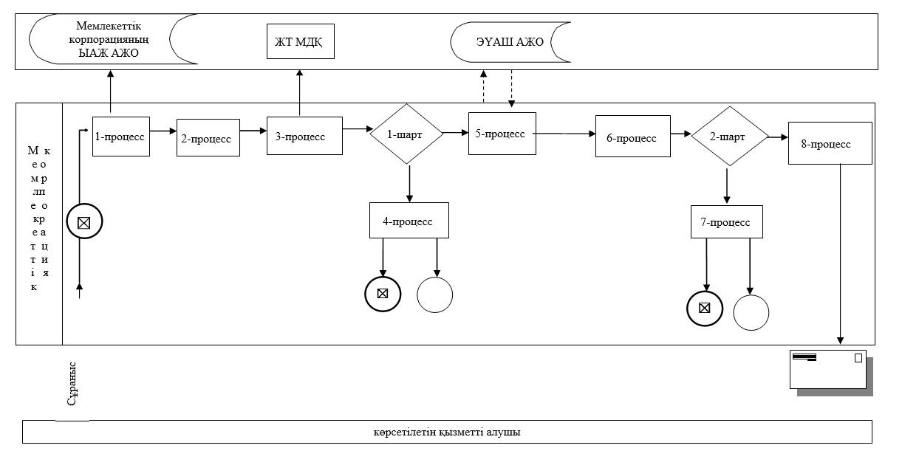

|  |  |
| --- | --- |
|  | "Қазақстан Республикасының  спорт шеберлігіне кандидат, 1- разрядты спортшы cпорттық  разрядтарын және біліктілігі  жоғары деңгейдегі бірінші  санатты жаттықтырушы,  біліктілігі орта деңгейдегі  бірінші санатты жаттықтырушы,  біліктілігі жоғары деңгейдегі  бірінші санатты әдіскер,  біліктілігі орта деңгейдегі бірінші санатты әдіскер, біліктілігі жоғары деңгейдегі бірінші санатты нұсқаушы-спортшы, бірінші санатты спорт төрешісі біліктілік санаттарын беру" мемлекеттік көрсетілетін қызмет регламентіне 2-қосымша |

**"Қазақстан Республикасының спорт шеберлігіне кандидат, 1-разрядты спортшы cпорттық разрядтарын және біліктілігі жоғары деңгейдегі бірінші санатты жаттықтырушы, біліктілігі орта деңгейдегі бірінші санатты жаттықтырушы, біліктілігі жоғары деңгейдегі бірінші санатты әдіскер, біліктілігі орта деңгейдегі бірінші санатты әдіскер, біліктілігі жоғары деңгейдегі бірінші санатты нұсқаушы-спортшы, бірінші санатты спорт төрешісі біліктілік санаттарын беру" мемлекеттік қызметін көрсетудің бизнес-процестерінің анықтамалығы**

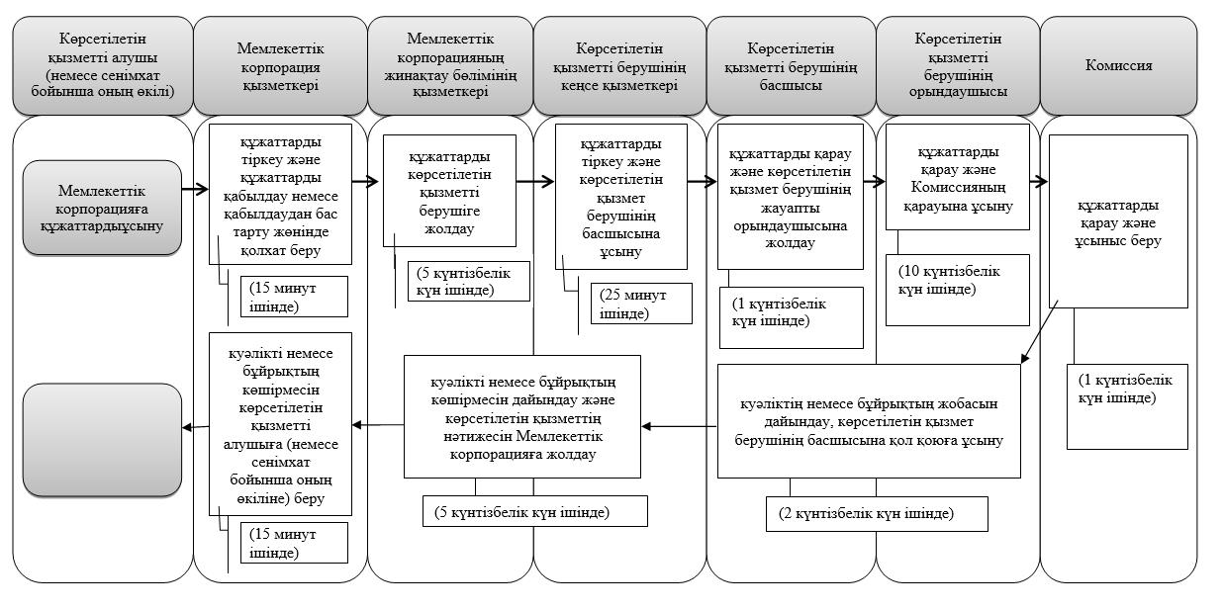

|  |  |
| --- | --- |
|  | Маңғыстау облысы әкімдігінің 2015 жылғы 14 тамыз № 251 қаулысымен бекітілген |

**"2-разрядты спортшы, 3-разрядты спортшы, 1-жасөспірімдік разрядты спортшы, 2-жасөспірімдік разрядты спортшы, 3 жасөспірімдік-разрядты спортшы спорттық разрядтар және біліктілігі жоғары деңгейдегі екінші санатты жаттықтырушы, біліктілігі орта деңгейдегі екінші санатты жаттықтырушы, біліктілігі жоғары деңгейдегі екінші санатты әдіскер, біліктілігі орта деңгейдегі екінші санатты әдіскер, біліктілігі жоғары деңгейдегі екінші санатты нұсқаушы-спортшы, спорт төрешісі біліктілік санаттарын беру" мемлекеттік көрсетілетін қызмет регламенті**

      Ескерту. Регламент жаңа редакцияда Маңғыстау облысы әкімдігінің 22.06.2017 № 156 қаулысымен (жарияланған күнінен кейін күнтізбелік он күн өткен соң қолданысқа енгізіледі).

**1. Жалпы ережелер**

      1. "2-разрядты спортшы, 3-разрядты спортшы, 1-жасөспірімдік-разрядты спортшы, 2-жасөспірімдік-разрядты спортшы, 3-жасөспірімдік-разрядты спортшы спорттық разрядтар және біліктілігі жоғары деңгейдегі екінші санатты жаттықтырушы, біліктілігі орта деңгейдегі екінші санатты жаттықтырушы, біліктілігі жоғары деңгейдегі екінші санатты әдіскер, біліктілігі орта деңгейдегі екінші санатты әдіскер, біліктілігі жоғары деңгейдегі екінші санатты нұсқаушы-спортшы, спорт төрешісі біліктілік санаттарын беру" мемлекеттік көрсетілетін қызметі (бұдан әрі – мемлекеттік көрсетілетін қызмет).

      Мемлекеттік көрсетілетін қызмет аудандардың, облыстық маңызы бар қаланың дене шынықтыру және спорт мәселелері жөніндегі жергілікті атқарушы органдарымен (бұдан әрі – көрсетілетін қызметті беруші) Қазақстан Республикасы Мәдениет және спорт министрінің 2015 жылғы 17 сәуірдегі № 139 "Дене шынықтыру және спорт саласында мемлекеттік көрсетілетін қызметтер стандарттарын бекіту туралы" бұйрығымен (номативтік құқытық актілерді мемлекеттік тіркеу тізілімінде № 11276 болып тіркелген) бекітілген "2-разрядты спортшы, 3-разрядты спортшы, 1-жасөспірімдік-разрядты спортшы, 2-жасөспірімдік-разрядты спортшы, 3-жасөспірімдік-разрядты спортшы спорттық разрядтар және біліктілігі жоғары деңгейдегі екінші санатты жаттықтырушы, біліктілігі орта деңгейдегі екінші санатты жаттықтырушы, біліктілігі жоғары деңгейдегі екінші санатты әдіскер, біліктілігі орта деңгейдегі екінші санатты әдіскер, біліктілігі жоғары деңгейдегі екінші санатты нұсқаушы-спортшы, спорт төрешісі біліктілік санаттарын беру" мемлекеттік көрсетілетін қызмет стандартының (бұдан әрі - Стандарт) негізінде көрсетіледі

      2. Өтінішті қабылдау және мемлекеттік қызметті көрсету нәтижесін беру "Азаматтарға арналған үкімет" мемлекеттік корпорациясы" коммерциялық емес акционерлік қоғамының Маңғыстау облысы бойынша филиалы (бұдан әрі – Мемлекеттік корпорация) арқылы жүзеге асырылады.

      3. Мемлекеттік қызмет көрсету нысаны: қағаз түрінде.

      4. Мемлекеттік көрсетілетін қызмет нәтижесі Қазақстан Республикасы Спорт және дене шынықтыру істері агенттігі төрағасының 2014 жылғы 29 шілдедегі № 300 "Спорттық атақтар, разрядтар және біліктілік санаттарын беру қағидаларын бекіту туралы" бұйрығымен (Нормативтік құқықтық актілерді мемлекеттік тіркеу тізілімінде № 9675 тіркелген) бекітілген нысандар бойынша спорттық разрядты беру туралы куәлік, біліктілік санатын беру туралы куәлік (бұдан әрі – куәлік) немесе спорттық разрядты, біліктілік санатын беру туралы бұйрықтың көшірмесі (бұдан әрі – бұйрықтың көшірмесі) не Стандарттың 10 тармағында көзделген жағдайларда және негіздемелер бойынша мемлекеттік қызметті көрсетуден бас тарту туралы дәлелді жауап болып табылады.

      Мемлекеттік қызмет көрсету нәтижесін ұсыну нысаны: қағаз түрінде.

      5. Мемлекеттік қызмет жеке тұлғаларға (бұдан әрі – көрсетілетін қызметті алушы) тегін көрсетіледі.

      6. Көрсетілетін қызметті алушы Стандартта көзделген тізбеге сәйкес құжаттар топтамасын толық ұсынбаған жағдайда Мемлекеттік корпорация қызметкері өтінішті қабылдаудан бас тартады және Стандарттың 5-қосымшасына сәйкес нысан бойынша қолхат береді.

**2. Мемлекеттік қызмет көрсету процесінде көрсетілетін қызметті берушінің құрылымдық бөлімшелерінің (қызметкерлерінің) іс-қимыл тәртібін сипаттау**

      7. Мемлекеттік қызметті көрсету бойынша рәсімді (іс-қимылды) бастауға негіздеме көрсетілетін қызметті алушының не оның сенімхат бойынша өкілінің Стандарттың 9-тармағында қарастырылған мемлекеттік қызметті алу үшін қажетті құжаттарды қоса мемлекеттік қызметті көрсету жөніндегі өтінішінің болуы болып табылады.

      8. Мемлекеттік қызмет көрсету процесінің құрамына кіретін әрбір рәсімнің (іс-қимылдың) мазмұны, оның орындалу ұзақтығы:

      көрсетілетін қызметті алушы мемлекеттік көрсетілетін қызметті алу үшін Мемлекеттік корпорацияға жүгінеді;

      1) көрсетілетін қызметті алушы (немесе сенімхат бойынша оның өкілі) Мемлекеттік корпорацияға Стандарттың 9-тармағына сәйкес құжаттарды ұсынады;

      2) Мемлекеттік корпорацияның жинақтау бөлімінің инспекторы пошта не курьерлік қызмет арқылы көрсетілетін қызметті берушіге құжаттарды 5 (бес) күнтізбелік күн ішінде жібереді;

      3) көрсетілетін қызметті берушінің кеңсе қызметкері көрсетілетін қызметті алушының өтінішін қабылдайды, тіркейді және көрсетілетін қызметті берушінің басшысына бұрыштама қоюға жолдайды (25 (жиырма бес) минут ішінде);

      4) көрсетілетін қызметті берушінің басшысы бұрыштама қояды және құжаттарды көрсетілетін қызметті берушінің жауапты орындаушысына жолдайды (1 (бір) күнтізбелік күн ішінде);

      5) көрсетілетін қызметті берушінің жауапты орындаушысы көрсетілетін қызметті алушының құжаттар топтамасын дайындауды жүзеге асырады және Спорттық разрядтар мен санаттар беру жөніндегі комиссияның (бұдан әрі - Комиссия) отырысында қарауға жолдайды (10 (он) күнтізбелік күн ішінде);

      6) Комиссия көрсетілетін қызметті алушының құжаттарын қарайды және отырыстың хаттамасын бекітеді (1 (бір) күнтізбелік күн ішінде);

      7) көрсетілетін қызметті берушінің жауапты орындаушысы Комиссия хаттамасының негізінде куәліктің немесе бұйрықтың жобасын дайындайды және көрсетілетін қызметті берушінің басшысына қол қоюға жолдайды (2 (екі) күнтізбелік күн ішінде);

      8) көрсетілетін қызметті берушінің жауапты орындаушысы куәлікті немесе бұйрық көшірмесін дайындайды және мемлекеттік қызметтің нәтижесін Мемлекеттік корпорацияға жолдайды (5 (бес) күнтізбелік күн ішінде);

      9) Мемлекеттік корпорация қызметкері көрсетілетін қызметті алушыға куәлікті береді.

      9. Келесі рәсімді (іс-қимылды) орындауды бастау үшін негіз болатын мемлекеттік қызмет көрсету жөніндегі рәсімнің (іс-қимылдың) нәтижелері:

      1) өтінішті тіркеу;

      2) көрсетілетін қызметті берушінің кеңсе қызметкерінің құжаттарды қабылдауы және көрсетілетін қызметті берушінің басшысына жолдауы;

      3) көрсетілетін қызметті беруші басшысының көрсетілетін қызметті берушінің жауапты орындаушысын белгілеуі және оған көрсетілетін қызметті алушының құжаттарын жолдауы;

      4) ұсынылған құжаттардың толықтығын тексеру және Комиссияға жолдау;

      5) ұсынылған құжаттарды қарау және Комиссияға ұсыныс жасауы;

      6) көрсетілетін қызметті беруші басшысының куәлікке немесе бұйрыққа қол қоюы;

      7) мемлекеттік көрсетілетін қызмет нәтижесін Мемлекеттік корпорацияға қағаз тасығышта жіберу;

      8) Мемлекеттік корпорация қызметкерінің көрсетілетін қызметті алушыға куәлікті немесе бұйрықтың көшірмесін беруі.

**3. Мемлекеттік қызмет көрсету процесінде көрсетілетін қызметті берушінің құрылымдық бөлімшелерінің (қызметкерлерінің) өзара іс-қимыл тәртібін сипаттау**

      10. Мемлекеттік қызмет көрсету процесіне қатысатын көрсетілетін

      қызметті берушінің құрылымдық бөлімшелерінің (қызметкерлерінің) тізбесі:

      1) көрсетілетін қызметті берушінің кеңсе қызметкері;

      2) көрсетілетін қызметті берушінің басшысы;

      3) көрсетілетін қызметті берушінің жауапты орындаушысы;

      4) Комиссия.

**4. Мемлекеттік корпорациямен және (немесе) өзге де көрсетілетін қызметті берушілермен өзара іс-қимыл тәртібін, сондай-ақ мемлекеттік қызмет көрсету процесінде ақпараттық жүйелерді пайдалану тәртібін сипаттау**

      11. Мемлекеттік корпорацияға және (немесе) өзге де көрсетілетін қызметті берушілерге жүгіну тәртібін, көрсетілетін қызметті алушының өтінішін өңдеу ұзақтығын сипаттау:

      1) көрсетілетін қызметті алушы Стандарттың 9-тармағына сәйкес өтінішті және қажетті құжаттарды Мемлекеттік корпорация қызметкеріне береді, ол электрондық кезек ретімен "кедергісіз" қызмет көрсету арқылы операциялық залда жүзеге асырылады (1 минут ішінде);

      2) 1-процесс – Мемлекеттік корпорация қызметкері қызмет көрсету үшін Мемлекеттік корпорацияның ықпалдастырылған ақпараттық жүйесінің автоматтандырылған жұмыс орнына (бұдан әрі – Мемлекеттік корпорацияның ЫАЖ АЖО) логинді және парольді енгізуі (авторландыру процесі) (1 минут ішінде);

      3) 2-процесс – Мемлекеттік корпорация қызметкері мемлекеттік көрсетілетін қызметті таңдайды, экранға мемлекеттік қызметті көрсетуге арналған сұраныс нысаны шығады және Мемлекеттік корпорация қызметкері көрсетілетін қызметті алушының немесе сенімхат бойынша көрсетілетін қызметті алушы өкілінің (нотариалды куәландырылатын сенімхаттың болуы қажет, басқалай куәландырылған сенімхаттың мәліметтері толтырылмайды) мәліметтерін енгізуі (1 минут ішінде);

      4) 3-процесс – электрондық үкімет шлюзі (бұдан әрі-ЭҮШ) арқылы жеке тұлғалардың мемлекеттік деректер қорына (бұдан әрі-ЖТ МДҚ) көрсетілетін қызметті алушының мәліметтері туралы, сондай-ақ бірыңғай нотариалдық ақпараттық жүйесіне (бұдан әрі - БНАЖ) көрсетілетін қызметті алушы өкілінің сенімхат мәліметтері туралы сұрау жолдау (1 минут ішінде);

      5) 1-шарт – ЖТ МДҚ көрсетілетін қызметті алушы мәліметтерінің және БНАЖ-да сенімхат мәліметтерінің болуын тексеру (1 минут ішінде);

      6) 4-процесс – ЖТ МДҚ-да көрсетілетін қызметті алушы мәліметтерінің немесе БНАЖ-да сенімхат мәліметтерінің болмауына байланысты мәліметтерді алу мүмкіндігінің жоқтығы туралы хабарлама қалыптастыру (1 минут ішінде);

      7) 5-процесс – Мемлекеттік корпорация қызметкерінің электрондық цифрлық қолтаңбасымен куәландырылған (қол қойылған) электрондық құжатты (көрсетілетін қызметті алушының сұранысы) ЭҮШ арқылы электрондық үкіметтің аймақтық шлюзінің автоматтандырылған жұмыс орнына (бұдан әрі – ЭҮАШ АЖО) жолдау (1 минут ішінде).

      12. Мемлекеттік корпорация арқылы мемлекеттік қызмет көрсетудің нәтижесін алу процесін сипаттау, оның ұзақтығы:

      1) 6-процесс – электрондық құжатты ЭҮАШ АЖО-нда тіркеу (2 минут ішінде);

      2) 2-шарт – көрсетілетін қызметті берушінің көрсетілетін қызметті алушы ұсынған мемлекеттік көрсетілетін қызметті көрсетуге негіз болып табылатын, стандартта көрсетілген құжаттардың сәйкестігін тексеруі (өңдеуі) (2 минут ішінде);

      3) 7-процесс – көрсетілетін қызметті алушының құжаттарында кемшіліктердің болуына байланысты сұратылып отырған мемлекеттік көрсетілетін қызметтен бас тарту туралы хабарлама қалыптастыру (2 минут ішінде);

      4) 8-процесс – көрсетілетін қызметті алушы Мемлекеттік корпорация қызметкері арқылы мемлекеттік көрсетілетін қызметтің нәтижесін (куәлікті немесе бұйрық көшірмесін) алуы (2 минут ішінде).

      Мемлекеттік корпорация арқылы мемлекеттік қызметті көрсету кезінде функционалдық өзара іс-қимыл диаграммасы "2-разрядты спортшы, 3-разрядты спортшы, 1-жасөспірімдік-разрядты спортшы, 2-жасөспірімдік-разрядты спортшы, 3-жасөспірімдік-разрядты спортшы спорттық разрядтар және біліктілігі жоғары деңгейдегі екінші санатты жаттықтырушы, біліктілігі орта деңгейдегі екінші санатты жаттықтырушы, біліктілігі жоғары деңгейдегі екінші санатты әдіскер, біліктілігі орта деңгейдегі екінші санатты әдіскер, біліктілігі жоғары деңгейдегі екінші санатты нұсқаушы-спортшы, спорт төрешісі біліктілік санаттарын беру" мемлекеттік көрсетілетін қызмет регламентінің (бұдан әрі - Регламент) 1– қосымшасында көрсетілген.

      13. Мемлекеттік қызмет көрсету процесінде көрсетілетін қызметті берушінің құрылымдық бөлімшелерінің (қызметкерлерінің) рәсімдері (іс-қимылдары) мен өзара іс-қимылдары реттілігінің толық сипаттамасы Регламенттің 2-қосымшасына сәйкес мемлекеттік қызмет көрсетудің бизнес-процестерінің анықтамалығында көрсетілген. Мемлекеттік қызмет көрсетудің бизнес-процестерінің анықтамалығы көрсетілетін қызметті берушінің интернет-ресурсында орналастырылады.

      13-1. Мемлекеттік қызметті көрсетуден бас тарту үшін мыналар негіздеме болып табылады:

      1) көрсетілетін қызметті алушының мемлекеттік көрсетілетін қызметті алу үшін ұсынған құжаттарының және (немесе) оларда қамтылған деректердің (мәліметтердің) анық еместігін анықтау;

      2) көрсетілетін қызметті алушының және (немесе) мемлекеттік қызметті көрсету үшін қажетті ұсынылған деректердің және мәліметтердің Қазақстан Республикасы Спорт және дене шынықтыру істері агенттігі төрағасының 2014 жылғы 29 шілдедегі № 300 "Спорттық атақтар, разрядтар және біліктілік санаттарын беру қағидаларын бекіту туралы" бұйрығында (нормативтік құқықтық актілерді мемлекеттік тіркеу Тізілімінде № 9675 болып тіркелген) және Қазақстан Республикасы Мәдениет және спорт министрінің міндетін атқарушының 2014 жылғы 28 қазандағы № 56 "Спорттық атақтарды, разрядтарды және біліктілік санаттарын беру нормалары мен талаптарын бекіту туралы" бұйрығында (нормативтік құқықтық актілерді мемлекеттік тіркеу Тізілімінде № 9902 болып тіркелген) белгіленген талаптарға сәйкес келмеуі;

      3) көрсетілетін қызметті алушыға қатысты оның қызметіне немесе мемлекеттік көрсетілетін қызметті алуды талап ететін жекелеген қызмет түрлеріне тыйым салу туралы соттың заңды күшіне енген шешімінің (үкімінің) болуы;

      4) көрсетілетін қызметті алушыға қатысты соттың заңды күшіне енген үкімінің болуы, оның негізінде көрсетілетін қызметті алушының мемлекеттік көрсетілетін қызметті алуға байланысты арнаулы құқығынан айырылуы.

      Ескерту. 13-1-тармаққа өзгерістер енгізілді – Маңғыстау облысы әкімдігінің 16.11.2017 № 274 қаулысымен(алғашқы ресми жарияланған күнінен кейін күнтізбелік он күн өткен соң қолданысқа енгізіледі);

      14. Мемлекеттік қызмет көрсету мәселелері бойынша көрсетілетін қызметті берушінің, Мемлекеттік корпорацияның және (немесе) олардың қызметкерлерінің шешімдеріне, әрекеттеріне (әрекетсіздігіне) шағымдану Cтандарттың 3-бөліміне сәйкес жүзеге асырылады.

|  |  |
| --- | --- |
|  | "2-разрядты спортшы,  3-разрядты спортшы,  1-жасөспірімдік-разрядты  спортшы, 2-жасөспірімдік- разрядты спортшы,  3-жасөспірімдік-разрядты  спортшы спорттық разрядтар  және біліктілігі жоғары  деңгейдегі екінші санатты  жаттықтырушы, біліктілігі орта  деңгейдегі екінші санатты  жаттықтырушы, біліктілігі  жоғары деңгейдегі екінші  санатты әдіскер, біліктілігі орта  деңгейдегі екінші санатты  әдіскер, біліктілігі жоғары  деңгейдегі екінші санатты  нұсқаушы-спортшы, спорт  төрешісі біліктілік санаттарын  беру" мемлекеттік көрсетілетін  қызмет регламентіне  1-қосымша |

**Мемлекеттік корпорация арқылы мемлекеттік қызметті көрсетуге тартылған ақпараттық жүйелердің функционалдық өзара іс - қимыл диаграммасы**

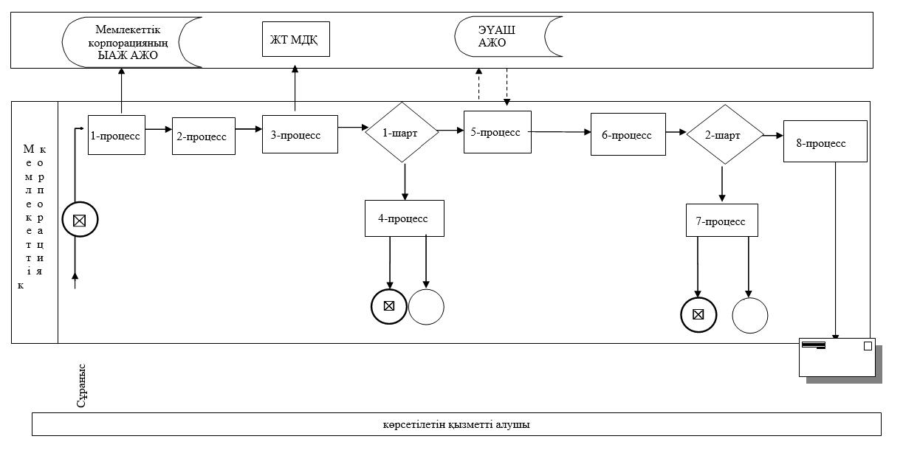

|  |  |
| --- | --- |
|  | "2-разрядты спортшы, 3-разрядты спортшы, 1-жасөспірімдік-разрядты |
|  | спортшы, 2-жасөспірімдік- |
|  | разрядты спортшы, 3-жасөспірімдік-разрядты спортшы спорттық разрядтар |
|  | және біліктілігі жоғары деңгейдегі екінші санатты жаттықтырушы, біліктілігі орта |
|  | деңгейдегі екінші санатты жаттықтырушы, біліктілігі жоғары деңгейдегі екінші санатты әдіскер, біліктілігі орта деңгейдегі екінші санатты |
|  | әдіскер, біліктілігі жоғары деңгейдегі екінші санатты нұсқаушы-спортшы, спорт төрешісі біліктілік санаттарын |
|  | беру" мемлекеттік көрсетілетін қызмет регламентіне 2-қосымша |

**"2-разрядты спортшы, 3-разрядты спортшы, 1-жасөспірімдік-разрядты спортшы, 2-жасөспірімдік-разрядты спортшы, 3-жасөспірімдік-разрядты спортшы спорттық разрядтарын және біліктілігі жоғары деңгейдегі екінші санатты жаттықтырушы, біліктілігі орта деңгейдегі екінші санатты жаттықтырушы, біліктілігі жоғары деңгейдегі екінші санатты әдіскер, біліктілігі орта деңгейдегі екінші санатты әдіскер, біліктілігі жоғары деңгейдегі екінші санатты нұсқаушы-спортшы, спорт төрешісі біліктілік санаттарын беру" мемлекеттік қызмет көрсетудің бизнес-процестерінің анықтамалығы**

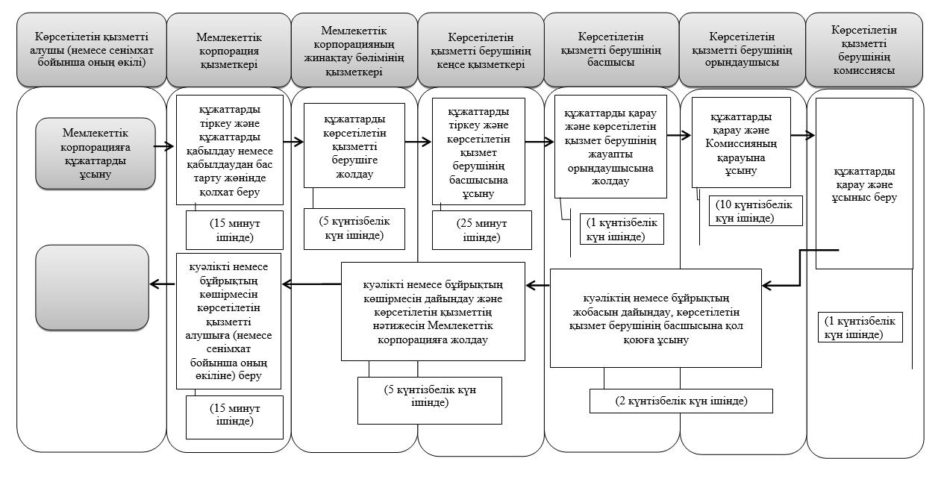

|  |  |
| --- | --- |
|  | Маңғыстау облысы әкімдігінің |
|  | 2015 жылғы "14" тамыздағы № 251 қаулысымен бекітілген |

**"Олимпиада, Паралимпиада және Сурдлимпиада ойындарының чемпиондары мен жүлдегерлеріне тұрғын үй беру" мемлекеттік көрсетілетін қызмет регламенті**

      Ескерту. Қаулы Регламентпен толықтырылды - Маңғыстау облысы әкімдігінің 16.11.2017 № 274 қаулысымен (алғашқы ресми жарияланған күнінен кейін күнтізбелік он күн өткен соң қолданысқа енгізіледі).

**1. Жалпы ережелер**

      1. "Олимпиада, Паралимпиада және Сурдлимпиада ойындарының чемпиондары мен жүлдегерлеріне тұрғын үй беру" мемлекеттік көрсетілетін қызметі (бұдан әрі – мемлекеттік көрсетілетін қызмет).

      Мемлекеттік көрсетілетін қызмет "Маңғыстау облысының дене шынықтыру және спорт басқармасы" мемлекеттік мекемесімен (бұдан әрі – көрсетілетін қызметті беруші) Қазақстан Республикасы Мәдениет және спорт министрінің 2015 жылғы 17 сәуірдегі № 139 "Дене шынықтыру және спорт саласында мемлекеттік көрсетілетін қызметтер стандарттарын бекіту туралы" бұйрығымен (нормативтік құқықтық актілерді мемлекеттік тіркеу Тізілімінде № 11276 болып тіркелген) бекітілген "Олимпиада, Паралимпиада және Сурдлимпиада ойындарының чемпиондары мен жүлдегерлеріне тұрғын үй беру" мемлекеттік көрсетілетін қызмет стандартының (бұдан әрі – Cтандарт) негізінде көрсетіледі.

      Өтініштерді қабылдау және мемлекеттік қызмет көрсету нәтижесін беру көрсетілетін қызметті берушінің кеңсесі арқылы жүзеге асырылады.

      2. Мемлекеттік қызметті көрсету нысаны: қағаз түрінде.

      Мемлекеттік қызмет жеке тұлғаларға (бұдан әрі – көрсетілетін қызметті алушы) тегін көрсетіледі.

      3. Мемлекеттік қызметті көрсету нәтижесі:

      1 кезең: мемлекеттік қызметті көрсетудің оң нәтижесі не "Олимпиада, Паралимпиада және Сурдлимпиада ойындарының чемпиондары мен жүлдегерлеріне тұрғын үй беру" мемлекеттік көрсетілетін қызмет регламентінің (бұдан әрі – Регламент) 9 тармағымен көзделген жағдайларда және негіздемелер бойынша мемлекеттік қызметті көрсетуден бас тарту туралы дәлелді жауап;

      2 кезең: тұрғын үйге меншік құқығын растайтын құжат.

      Көрсетілетін қызметті алушы Стандарттың 9 тармағында көзделген тізбеге сәйкес құжаттардың топтамасын толық емес және (немесе) қолданыс мерзімі өткен құжаттарды ұсынған жағдайда көрсетілетін қызметті беруші өтінішті қабылдаудан бас тартады.

      Мемлекеттік қызметті көрсету нәтижесін ұсыну нысаны: қағаз түрінде.

**2. Мемлекеттік қызмет көрсету процесінде көрсетілетін қызметті берушінің құрылымдық бөлімшелерінің (қызметкерлерінің) іс-қимыл тәртібін сипаттау**

      4. Мемлекеттік қызметті көрсету бойынша рәсімдерді (іс-қимылдарды) бастау үшін негіздеме болып көрсетілетін қызметті берушінің Стандарттың 9 тармағында қарастырылған қажетті құжаттармен қоса өтінішті (бұдан әрі – құжаттар топтамасы) қабылдауы табылады.

      5. Мемлекеттік қызметті көрсету процесінің құрамына кіретін әрбір рәсімнің (іс-қимылдың) мазмұны, оның орындалу ұзақтығы:

      1) көрсетілетін қызметті берушінің кеңсе қызметкері құжаттарды қабылдайды және тіркейді, көрсетілетін қызметті берушінің басшысына береді – 20 (жиырма) минут ішінде;

      2) көрсетілетін қызметті берушінің басшысы құжаттарды қарайды, көрсетілетін қызметті берушінің жауапты орындаушысын анықтайды, бұрыштама қояды және көрсетілетін қызметті берушінің жауапты орындаушысына береді – 1 (бір) күнтізбелік күн ішінде;

      3) көрсетілетін қызметті берушінің жауапты орындаушысы құжаттарды қарайды, мемлекеттік қызметті көрсету нәтижесінің жобасын дайындайды және көрсетілетін қызметті берушінің басшысына береді:

      1 - кезең: тұрғын үй беру немесе беруден бас тарту туралы шешім – 7 (жеті) жұмыс күні ішінде;

      2- кезең: тұрғын үй беру - ағымдағы нысаналы трансферттер түскен күннен бастап 6 (алты) айдан кешіктірілмей;

      4) көрсетілетін қызметті берушінің басшысы мемлекеттік қызметті көрсетудің нәтижесіне қол қояды және көрсетілетін қызметті берушінің кеңсе қызметкеріне береді – 15 (он бес) минут ішінде;

      5) көрсетілетін қызметті берушінің кеңсе қызметкері көрсетілетін қызметті алушыға (не сенімхат бойынша оның уәкілетті өкіліне) мемлекеттік қызмет көрсетудің нәтижесін береді – 15 (он бес) минут ішінде.

      6. Келесі рәсімді (іс-қимылдарды) орындауды бастау үшін негіз болатын мемлекеттік қызметті көрсету бойынша рәсімдердің (іс-қимылдардың) нәтижесі:

      1) құжаттарды қабылау және тіркеу, көрсетілетін қызметті берушінің басшысына беру;

      2) құжаттарды қарау, көрсетілетін қызметті берушінің жауапты орындаушысын анықтау, бұрыштама қою және көрсетілетін қызметті берушінің жауапты орындаушысына беру;

      3) құжаттарды қарау, мемлекеттік қызметті көрсету нәтижесінің жобасын дайындау және көрсетілетін қызметті берушінің басшысына беру;

      4) мемлекеттік қызметті көрсетудің нәтижесіне қол қою және көрсетілетін қызметті берушінің кеңсе қызметкеріне беру;

      5) көрсетілетін қызметті алушыға (не сенімхат бойынша оның уәкілетті өкіліне) мемлекеттік қызмет көрсетудің нәтижесін беру.

**3. Мемлекеттік қызмет көрсету процесінде көрсетілетін қызметті берушінің құрылымдық бөлімшелерінің (қызметкерлерінің) өзара**   
**іс-қимыл тәртібін сипаттау**

      7. Мемлекеттік қызмет көрсету процесіне қатысатын көрсетілетін қызметті берушінің құрылымдық бөлімшелерінің (қызметкерлерінің) тізбесі:

      1) көрсетілетін қызметті берушінің кеңсе қызметкері;

      2) көрсетілетін қызметті берушінің басшысы;

      3) көрсетілетін қызметті берушінің жауапты орындаушысы.

      8. Әрбір рәсімнің (іс-қимылдың) ұзақтығын көрсете отырып құрылымдық бөлімшелер (қызметкерлер) арасындағы рәсімдердің (іс-қимылдардың) реттілігін сипаттау:

      1) көрсетілетін қызметті берушінің кеңсе қызметкері құжаттарды қабылдайды және тіркейді, көрсетілетін қызметті берушінің басшысына береді – 20 (жиырма) минут ішінде;

      2) көрсетілетін қызметті берушінің басшысы құжаттарды қарайды, көрсетілетін қызметті берушінің жауапты орындаушысын анықтайды, бұрыштама қояды және көрсетілетін қызметті берушінің жауапты орындаушысына береді – 1 (бір) күнтізбелік күн ішінде;

      3) көрсетілетін қызметті берушінің жауапты орындаушысы құжаттарды қарайды, мемлекеттік қызметті көрсету нәтижесінің жобасын дайындайды және көрсетілетін қызметті берушінің басшысына береді:

      1 - кезең: тұрғын үй беру немесе беруден бас тарту туралы шешім – 7 (жеті) жұмыс күні ішінде;

      2- кезең: тұрғын үй беру - ағымдағы нысаналы трансферттер түскен күннен бастап 6 (алты) айдан кешіктірілмей;

      4) көрсетілетін қызметті берушінің басшысы мемлекеттік қызметті көрсетудің нәтижесіне қол қояды және көрсетілетін қызметті берушінің кеңсе қызметкеріне береді – 15 (он бес) минут ішінде;

      5) көрсетілетін қызметті берушінің кеңсе қызметкері көрсетілетін қызметті алушыға (не сенімхат бойынша оның уәкілетті өкіліне) мемлекеттік қызмет көрсетудің нәтижесін береді – 15 (он бес) минут ішінде.

      9. Мемлекеттік қызметті көрсетуден бас тарту үшін мыналар негіздеме болып табылады:

      1) көрсетілетін қызметті алушының мемлекеттік қызметті алуы үшін ұсынған құжаттарының және (немесе) оларда қамтылған деректердің (мәліметтердің) анық еместігін анықтау;

      2) көрсетілетін қызметті алушының және (немесе) мемлекеттік қызметті көрсету үшін қажетті ұсынған деректерінің және мәліметтерінің Қазақстан Республикасының 2014 жылғы 3 шілдедегі "Дене шынықтыру және спорт туралы" Заңының 47 бабында белгіленген талаптарға сәйкес келмеуі.

      10. Мемлекеттік қызмет көрсету мәселелері бойынша көрсетілетін қызметті берушінің шешімдеріне, әрекеттеріне (әрекетсіздігіне) шағымдану Стандарттың 3 бөліміне сәйкес жүзеге асырылады.

      11. Мемлекеттік қызмет көрсету процесінде рәсімдердің (іс-қимылдардың) ретін, көрсетілетін қызметті берушінің құрылымдық бөлімшелерінің (қызметкерлерінің) өзара іс-қимылдарының толық сипаттамасы осы регламенттің қосымшасына сәйкес мемлекеттік қызмет көрсетудің бизнес-процестерінің анықтамалығында көрсетіледі.

|  |  |
| --- | --- |
|  | Олимпиада, Паралимпиада және Сурдлимпиада ойындарының чемпиондары мен жүлдегерлеріне тұрғын үй беру" мемлекеттік көрсетілетін қызмет регламентіне қосымша |

**"Олимпиада, Паралимпиада және Сурдлимпиада ойындарының чемпиондары мен жүлдегерлеріне тұрғын үй беру" мемлекеттік қызмет көрсетудің бизнес-процестерінің анықтамалығы**

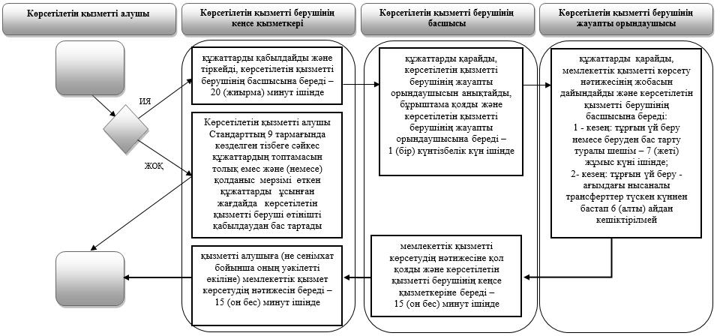

**Шартты белгілер:**

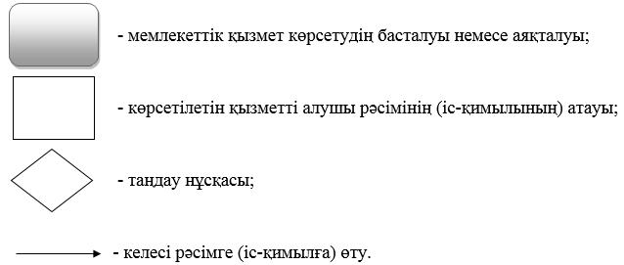

© 2012. Қазақстан Республикасы Әділет министрлігінің «Қазақстан Республикасының Заңнама және құқықтық ақпарат институты» ШЖҚ РМК